Proiect didactic

Unitatea de învăţământ: Liceul Teoretic „Constantin Noica”, Sibiu
Clasa: a IV-a
Propunător: Muntean-Cioplea Daniela
Data: 14 decembrie 2018
Aria curriculară: Matematică și știinte ale naturii
Disciplina: Matematică
Unitatea tematică: Primim și dăruim
Împărțirea numerelor naturale mai mici sau egale cu 1 000 000
Subiectul: Împarțirea unui număr natural scris cu patru cifre la un număr de o cifră
Tipul lecţiei: Recapitulare/sistematizare și consolidare
Forma de realizare: Activitate integrată
Discipline integrate: Limba și literatura română
Educație civică
Scopul lecției: consolidarea şi recapitularea cunoştinţelor referitoare la operaţia de împărțire
a numerelor naturale, proprietăţile operaţiei şi algoritmii de calcul, utilizând
limbajul matematic în exerciții și probleme, cu ajutorul tehnicilor specifice e-
learning.

Proiectarea este în acord cu programa școlară pentru disciplina Matematică, aprobată prin Anexa nr. 2 la ordinul ministrului educaţiei naţionale nr. 5003 /02.12.2014

Prezenta activitate este aplicație ca urmare a participării la cursul ”Inovații curriculare în învățământul primar”.

Competențe generale vizate:
Utilizarea numerelor în calcule
Rezolvarea de probleme în situații familiare
Verificarea nivelului de înțelegere a noțiunilor matematice, corelând teoria cu practica

Competențe specifice vizate:

Matematică: 2.5.Efectuarea de înmulţiri de numere în concentrul 0 - 1 000 000 când
factorii au cel mult trei cifre şi de împărţiri la numere de o cifră sau două
cifre;
5.3.Rezolvarea de probleme cu operaţiile aritmetice studiate, în concentrul
0 - 1 000 000;

Competențe ale disciplinelor integrate:
Limba și literatura română:
1.2. Deducerea sensului unui cuvânt prin raportare la mesajul audiat în contexte de comunicare familiar
2.3. Prezentarea unei activități realizate individual sau în grup
Educație civică
3.1. Relaționarea pozitivă cu ceilalți, în rezolvarea unor sarcini simple de lucru.

Obiective operaţionale:
O₁ – să efectueze operaţia de împărțire a unui număr natural scris cu patru cifre la un
număr de o cifră utilizând algoritmii de calcul corespunzător;
O₂ – să calculeze exerciţii de împărțire, utilizând proprietăţile acestei operaţii;
O₃ – să rezolve probleme, urmărind etapele de lucru corespunzătoare;
O₄ – să compună probleme după formule numerice date;
O₅- să descarce aplicaţia Kahoot din Magazinul Play;
Limba și literatura română
O₆:- să-şi exprime corect, în propoziții, opinia, argumentând-o;
O₇:- să colaboreze cu restul colegilor de echipă pentru a rezolva o sarcină;

Strategie didactică:
- Resurse procedurale: exerciţiul, jocul didactic „Pălăriile magice”, conversatia,
explicaţia, problematizarea, algoritmizarea, munca independentă,
metoda ciorchinelui, instruirea asistată de calculator, e- learning;
- Resurse materiale: caiete, manual digital, fișe de lucru, jetoane, telefoane mobile, laptop,
videoproiector, https://kahoot.it/, ecusoane, diplome, tablă, cretă
colorată;
- Forme de organizare: individual, frontal, perechi, echipe;
- Durata: 50 minute

Bibliografie:
1. Programa școlară pentru disciplinele Matematică, Limba și literatura română, Științe ale naturii, clasele a III-a și a IV-a, București, 2014 (Anexa 2 la ordinul ministrului educației naționale nr. 5003/02.12.2014)
2. Dumitru A., Logel D., Stroescu-Logel E., Metodica predării matematicii la clasele I-IV, Ed. Carminis, Pitești, 2012
3. Resurse TIC https://kahoot.it/

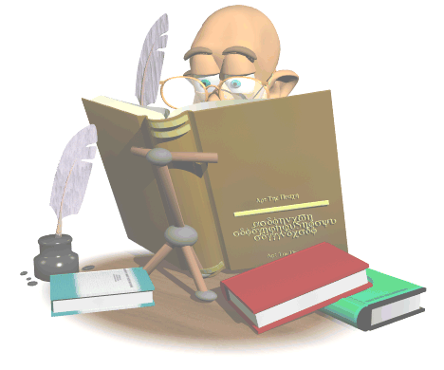
Nr.  crt. | Etapele lectiei | Conținutul informațional, activități de învățare | Strategie didactică |  |  | Evaluare formativă - metode si instrumente
Nr.  crt. | Etapele lectiei | Conținutul informațional, activități de învățare | Metode şi procedee | Mijloace de învățământ | Forme de organizare | Evaluare formativă - metode si instrumente
1. | Moment organizatoric  1min. | Se creează condiţiile optime pentru desfăşurarea lecţiei: pregătirea materialului didactic necesar, stabilirea liniştii. | Conversația | Materialele elevilor  Materialele învățătoarei  Fişe, laptop, manual digital proiectat, caiete | Individual  Frontal | Observarea sistematică
2. | Anunţarea temei şi a obiectivelor  5 min. | *Este propus un joc matematic în perechi:  -se distribuie fiecărei perechi câte un jeton cu o împărțire (un număr natural de patru cifre împărțit la un număr de o cifră);  -elevii cu probleme de învățare vor lucra împărţiri de tipul: szu:u, (un număr natural de trei cifre împărțit la un număr de o cifră);  -după efectuarea împărțirilor, jetoanele trebuie ordonate în funcție de rezultatele obținute;  -se va citi cuvântul astfel obținut:  CONSOLIDARE  Elevilor li se va anunța tema lecției: ,,Împărțirea unui număr natural de patru cifre la un număr de o cifră- Consolidare’’.  * se va explica importanța acestei ore în consolidarea cunoștințelor lor de matematică într-un limbaj accesibil, obiectivele operaționale ale lecției și rezultatele așteptate:  -să efectueze corect, oral și scris calcule matematice de împărțire  - să opereze cu terminologia matematică, să rezolve probleme  - să descarce pe telefonul mobil aplicaţia Kahoot din Magazinul Play şi să o folosească  - să colaboreze cu colegii pentru rezolvarea sarcinilor de grup.  *Se va nota la tablă și pe caiete.  Precizez că lecția se va desfășura sub formă de joc, pe echipe. | Conversația  Explicația  Munca independentă  Conversația  Explicația | Jetoane  Caiete  Tabla  Cretă  colorată  Caiete | Perechi  Individual (cu sprijin)  Frontal  Individual | Observarea sistematică
3. | Actualizarea cunoștințelor  10 min. | *Verificarea cantitativă a temei:  -se verifică tema sub aspect cantitativ, în timp ce elevii completează o scurtă fișă de muncă independentă;  Moș Crăciun împarte, în 3 oraşe, în mod egal, 9693 cadouri.  Câte cadouri a împărțit Moș Crăciun în fiecare oraş?  *Verificarea calitativă a temei:  -se va solicita corectarea temei dacă se va observa că elevii au întâmpinat dificultăți în rezolvarea sarcinii pentru acasă;  *verificarea sarcinii independente  *Calcul mintal:  a)Care este produsul numerelor: 9 și 4? 7 și 7? 8 și 6? 11 și 7? 15 și 3?  b)Aflați numărul cu 27 mai mare decat 36.  c)Care este numărul de 8 ori mai mare decat 9?  d)Înmulțiți pe 3 cu 15, adunați 45 la rezultat, împărțiți apoi la 3, împărțiți la 2 noul rezultat și scădeți 10.  e)Dublați/triplaţi numărul 80,apoi împărțiți rezultatul la 4.  f)Produsul a două numere este 24. Care pot fi factorii?  g)Mă gândesc la un număr, îl înmulțesc cu 8, scad 4 și obțin 60. La ce număr m-am gandit?  h)Se dau numerele:15, 16, 17, 18. Care dintre aceste numere, împărțite la 5 dau restul cel mai mare?  i)Deîmpărtitul este 289, împărțitorul este 6. Cât poate fi restul?  -elevii răspund oral;  *Actualizarea cunoștințelor teoretice  -recapitularea terminologiei matematice însușite cu ocazia învățării înmulțirii și a împărțirii, a ordinii efectuării operațiilor, a aflării factorului necunoscut se va face completând o fişă de lucru; se verifică la tabla. (Anexa 1) | Conversația  Munca independentă  Explicația  Conversația  Exercițiul  Problemati-zarea  Metoda ciorchinelui | Fișe de muncă independentă  Tabla  Cretă  Caiete de temă  Fișă de lucru | Individual  Frontal  Individual | Observarea sistematică  și  apreciere
4. | Dirijarea exersării  19 min. | Jocul “Pălăriile magice”:  *Elevii se organizează în trei echipe: a pălăriilor roșii, a pălăriilor albastre și a pălăriilor negre.  *Fiecare va primi câte un ecuson cu simbolul grupei din care face parte.  *Vor rezolva în echipă problemele:  Grupa pălăriilor roșii:  Într-o librărie, în sectorul destinat copiilor, sunt 1125 cărţi cu poveşti, de trei ori mai puține cărţi cu poezii şi 108 cărţi de colorat.  Câte cărţi pentru copii sunt?  Grupa pălăriilor albastre:  Doamna învăţătoare împarte 1525 figurine dintr-un joc celor 5 grupe. Fiecare copil primește același număr de figurine.  a)Câte figurine primește fiecare copil dacă sunt 5 copii în grupă?  b)Verificați rezultatul obținut prin probă.  c)Scrieţi rezolvarea printr-un exerciţiu.  Grupa pălăriilor negre:  În cartierul nostru sunt 1688 de locuințe. Jumătate dintre ele se află în centru.Un sfert din jumătatea rămasă se află în partea de nord,iar restul în partea de sud.  Câte locuințe se află în partea de sud a cartierului?  -După rezolvarea sarcinilor primite, câte un reprezentant din fiecare grupă va prezenta în fața clasei rezultatele obținute.  -se vor face corecturi,dacă va fi cazul.  *Elevii cu dificultăți de învățare vor lucra individual, cu ajutor unde este cazul, Anexa 3.  **Se lucrează suplimentar, dacă timpul permite, ANEXA 2.  -se verifică; | ConversațiaExplicația  Exercițiul  Munca independentă  Conversația  Explicația  Problemati-zarea | Ecusoane  Fișe de lucru  pe echipe  Fișe de lucru | Echipe  Frontal  Individual | Observarea sistematică  și  apreciere pe fișă
5. | Asigurarea retenției și transferului  13 min. | Explicarea pașilor de lucru:  - demonstrez cum se descarcă aplicaţia din Magazinul Play.(Fiecare elev îşi descarcă aplicaţia , utilizând smartphone-ul.)  1.Ne conectăm la Internet → Intrăm în Google play sau App store ( în funcție de tipul telefonului) → Căutăm și descărcăm aplicația Kahoot https://kahoot.it/ → Introducem codul aflat pe ecranul laptopului meu → Introducem un nume de utilizator → Așteptăm.  Se explică sarcina de lucru. (joc-concurs)  Elevii vor selecta pe telefon varianta care indică răspunsul corect. (Anexa 4)  -se prezintă rezultatele; | Conversaţia  Explicaţia,  Exercițiul  Algoritmi-zarea  Instruirea asistată de calculator  Explicația | Laptop  Telefoane  Kahoot  Manual  Caiete | Individual  Frontal | Observarea sistematică  și  apreciere verbală
6. | Evaluarea activităţii  2 min. | Cercul experţilor: Elevii se aşează în formă de cerc. Se discută despre activitate, cum s-au simţit, ce le-a plăcut/ce nu le-a plăcut.  Se fac referiri la modul de lucru, la calitatea activității desfășurate, la rezultatele obținute și greșelile tipice, la comportamentul elevilor pe parcursul orei de matematică.  *Echipele vor primi diplome pentru rezultatele obținute și vor fi felicitați elevii care s-au remarcat în activitate.  *Precizarea temei pentru acasă (diferențiat) va fi însoțită de explicațiile necesare pentru continuarea învățării și pentru asigurarea operării cu setul de achiziții realizat (cunoștințe, strategii cognitive etc.) în condiții / contexte noi. | Conversația  Explicația | Diplome | Frontal  Echipe | Apreciere globală

ANEXA 1
OPERAŢII MATEMATICE
OPERAȚII
DE ORDINUL I
OPERAȚII
DE ORDINUL AL-II-LEA

Sumă /Total
Termeni
Descăzut
Scăzător
Diferenţă/Rest
Proba prin adunare şi prin scădere
Adunarea
Scăderea
Înmulțirea
Factori
Produs
Împărțirea
Deîmpărțit
Împărțitor
Cât
Proba prin înmulțire
şi prin împărțire

ANEXA 2
Pălăriile magice


- GRUPA Pălăriilor roşii – exercițiile:
1008:9=? 1272:6=? 1106:7=?
1200:8=? 1687:7=? 1245:3=?
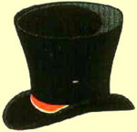
- GRUPA Pălăriilor negre– problema:
* 4 frați au împreună 1124 de lei. Fiecare dintre ei primește de la părinți o sumă egală cu jumătate din cea pe care o aveau. Ştiind că au sume egale, câți lei are fiecare dintre ei? (Întocmiți planul de rezolvare. Faceți proba!)

- GRUPA Pălăriilor albastre-compunerea unei probleme după exercițiul:
(184:4)+179-120=
Rezolvați problema.

ANEXA 3

Numele și prenumele elevului: Data:

ȘOTRON MATEMATIC

1.Rezolvă exercițiile din șotron:
420: 6x15 = 500 X 8 :4=

8 11X 7 =
150x3-630 : 9 =

120x5+110:10=

=

360 : 6+15x4=

520 X 4 =

100x10+160: 8= =

START

PARCURS MATEMATIC

2.Rezolvă exerciţiile în ordinea indicată de săgeţi:

x 9 +12 :10 x 9 - 12
2

:5
82+ 3x 6 : 12 + 8 x

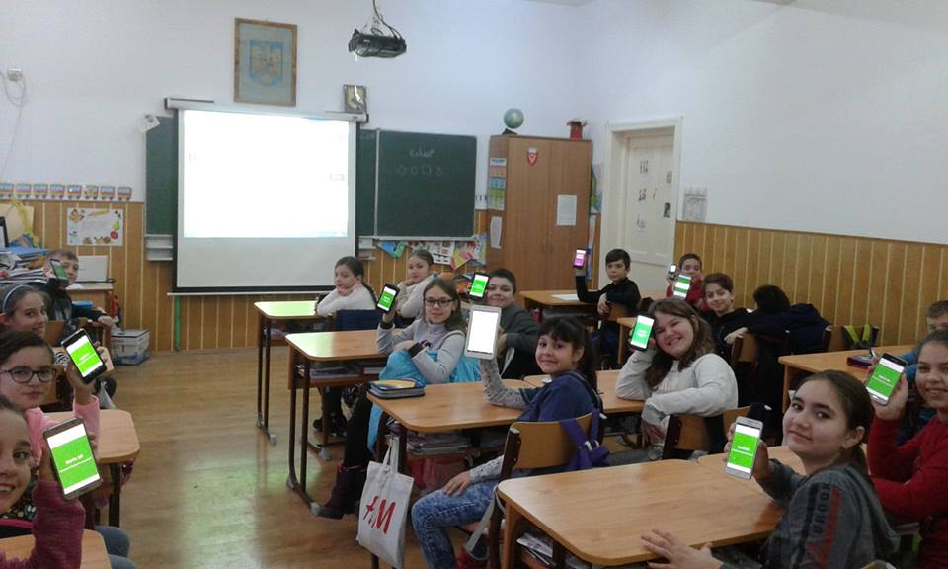
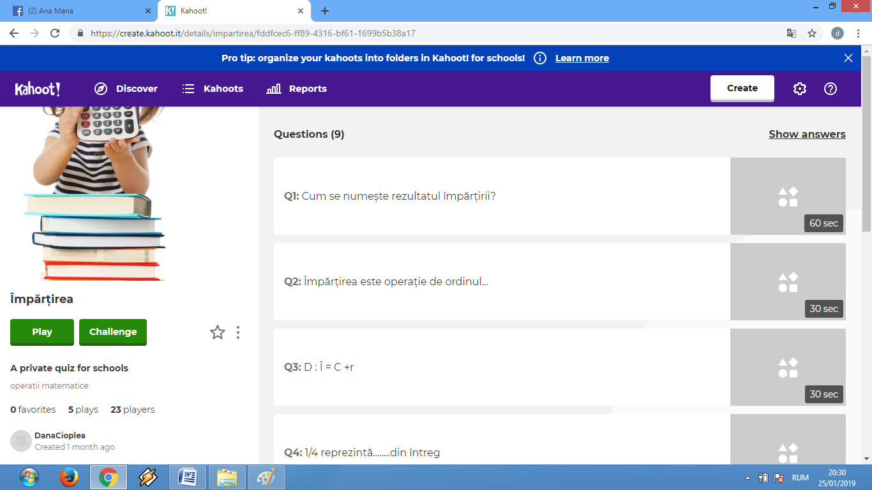
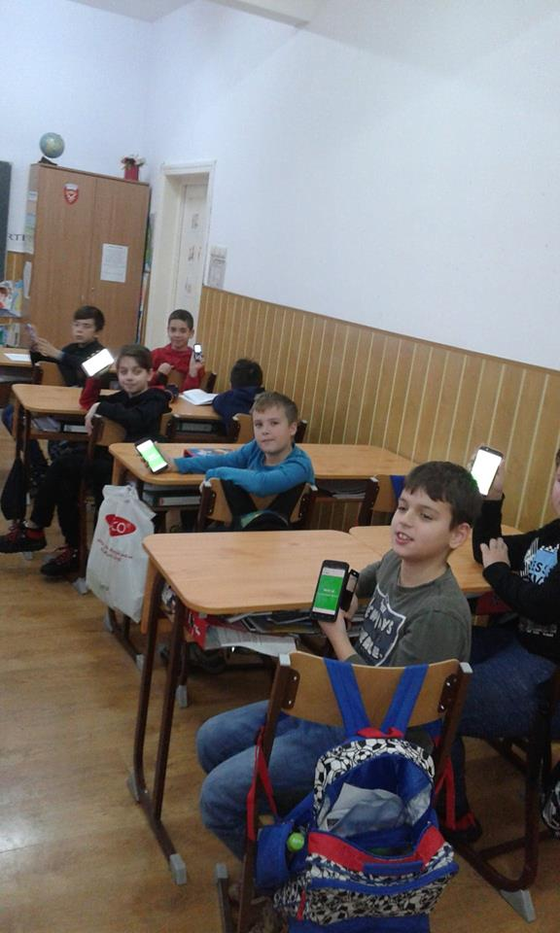
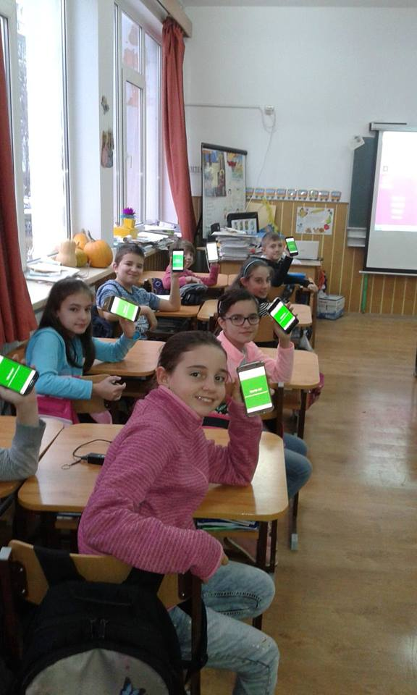
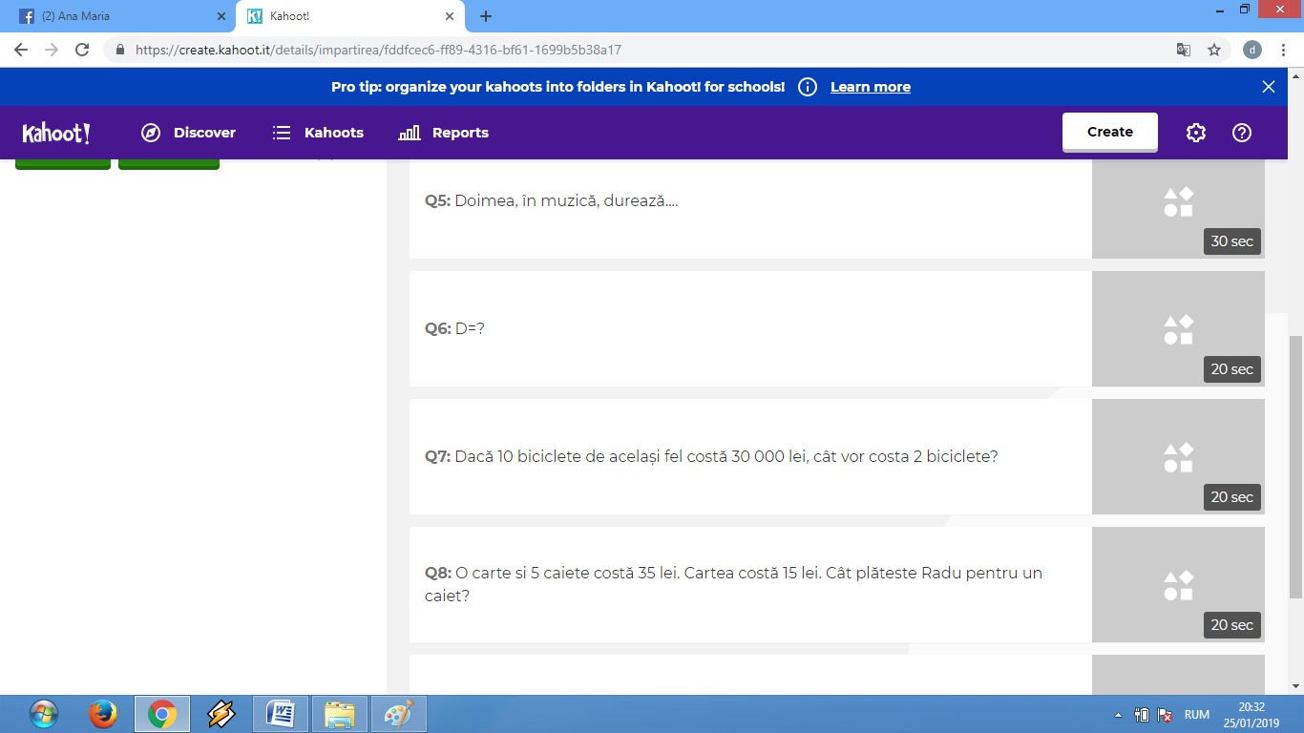
ANEXA 4

